

Guide des 8RFJ

  - Huitièmes Rencontres franco-japonaises de la coopération décentralisée
  - Du 18 au 21 novembre 2024, à Shizuoka, au Japon


Table des matières :
I. Calendrier des 8e Rencontres franco-japonaises 2
II. Programme général 3
III. Point sur les tables rondes 4
IV. Point sur les ateliers 5
V. Inscriptions 5
VI. Hébergement & transport 5
VII. Pour résumer : 8
VIII. Informations pratiques : 8
IX. Exposition numérique : 9
X. Liste des hôtels à Tokyo 11

Calendrier des 8e Rencontres franco-japonaises
Inscriptions : ouvertes du 3 juin 2024 au 31 juillet 2024
Réservation hôtelière : ouverte du 3 juin 2024 au 15 septembre 2024

AVANT LE 15 JUIN :
Renvoyer la fiche d’intention de participation aux 8e Rencontres franco-japonaises à Cités Unies France. Dans cette fiche, il faut :
- Confirmer la participation de votre collectivité aux 8RFJ via la « Fiche d’intention de participation » => à Cités Unies France.

La « Fiche » est téléchargeable ici : https://cites-unies-france.org/8e-Rencontres-franco-japonaises-de-la-cooperation-decentralisee-du-18-au-21

AVANT LE 31 JUILLET :
- Inscription individuelle en ligne sur le site de Shizuoka ; pour les questions concernant l’inscription aux Rencontres : 8rfj-reg@c-linkage.co.jp (en français ou anglais) ;
- Indiquer votre choix d’atelier, le nom de l’intervenant et le titre de l’intervention ainsi que les résumés de l’intervention traduits en japonais : retour de la « Fiche d’intention de participation détaillée » => à Cités Unies France.

AVANT LE 31 AOUT :
- Retour des images des collectivités pour l’exposition numérique à Shizuoka (1 image par collectivité) => à CLAIR Paris : radtkowsky@clairparis.org.
- Retour des présentations (bilingues) des collectivités françaises => à Cités Unies France. La présentation est téléchargeable ici : https://cites-unies-france.org/8e-Rencontres-franco-japonaises-de-la-cooperation-decentralisee-du-18-au-21

AVANT LE 15 SEPTEMBRE :
- Retour des diaporama PowerPoint (traduits) des interventions lors des ateliers => à CLAIR Paris : radtkowsky@clairparis.org.

NB : Les éléments demandés à communiquer à Cités Unies France :
- Katarina Fotic : k.fotic@cites-unies-france.org ET
- Pauline Tichit : communication@cites-unies-france.org
Date | Heure | Programme | Participants
Lundi 18 novembre | 11:02 | Arrivée de la délégation française à la gare JR de Shizuoka et dépose des bagages au Grand Hills Hotel sans faire le check-in et accès direct au déjeuner dans cet hôtel | Délégation  française
Lundi 18 novembre | 12 :00-13 :30 | Déjeuner à l’hôtel Grand Hills | Délégation  française
Lundi 18 novembre | 14:30 | Visite urbanisme : Rénovation du quartier de Mochimuné | Délégation  française
Lundi 18 novembre | 16:00 | Visite environnement : Espace vert Asahata | Délégation  française
Lundi 18 novembre | 19:00-21:00  (Horaire à confirmer ?) | Départ navette (horaire à confirmer 18 :00 ?) du Grand Hills pour dîner avec citoyens de la ville au Port de Shimizu | Délégation  française
Mardi 19 novembre | 8:30 | Départ de l’hôtel Grand Hills | Délégation  française
Mardi 19 novembre | 8:40 | Visite économie et culture : Sanctuaire Sengen, plantations de thé | Délégation  française
Mardi 19 novembre | 12:00 | Déjeuner Abe-gokoro (montagne) | Délégation  française
Mardi 19 novembre | 13:30-17:00 | Visite et atelier culture/urbanisme : Centre d’artisanat traditionnel Takumishuku et zone Izumigaya | Délégation  française
Mardi 19 novembre | 19:00-21:00 | Départ navette depuis l’Hôtel Grand Hills ( 18:15 horaire à confirmer ?)  Cérémonie d’accueil à l’hôtel Nippondaira  (discours d’ouverture, hymnes et dîner d’ouverture) | Tous participants
Mercredi 20 novembre | 09:00~12:00 | Grand Air Bouquet Tokai Convention Bureau  Séance plénière « Mobiliser les acteurs du territoire et favoriser la co-création de valeur publique innovante »  Table ronde 1 et Table ronde 2 | Tous participants
Mercredi 20 novembre | 12:20~14:00 | Déjeuner organisé par CLAIR au Fu-getsu-ro proche du Grand Air | Tous participants
Mercredi 20 novembre | 14:30~17:30 | Grand Air Bouquet Tokai Convention Bureau  Ateliers thématiques  Atelier 1 « Attractivité territoriale et gestion durable dans une société responsable »  Atelier 2 « Société inclusive, collaborative et solidaire »  Atelier 3 « Meilleure qualité de vie et neutralité carbone » | Tous participants
Mercredi 20 novembre | 17:30~19:00 | Temps libre | Tous participants
Mercredi 20 novembre | 19:00~21:00 | Dîner organisé par le maire de Shizuoka au Grand Air, accessible à pied depuis Grand Hills | Tous participants
Jeudi 21 novembre | 10:00~11:30 | Séance plénière et restitution des ateliers | Tous participants
Jeudi 21 novembre | 11:30~12:30 | Cérémonie de clôture, déclaration finale, annonce des 9e Rencontres Franco-Japonaises | Tous participants
Jeudi 21 novembre | 12:30~13:00 | Conférence de presse Shizuoka, Aix et la ville hôte des 9e Rencontres | Tous participants
Jeudi 21 novembre | 12:30~14:30 | Déjeuner | Tous participants
Jeudi 21 novembre | 14:30 | Départ des délégations | Tous participants

Programme général

⚠ Le programme officiel pour la délégation française commence à la gare de Shizuoka le 18/11/2024 : dépose des bagages au Grand Hills sans faire le check-in, accès direct au déjeuner dans cet hôtel puis départ en bus vers le lieu de la visite sur le thème de l’environnement se fera vers 13h. Les participants qui arriveraient à Shizuoka après 11h00 ne pourront pas participer à la visite et au déjeuner prévus ce jour-là.

⚠ L’ambassadeur de France au Japon recevra la délégation française le dimanche 17 novembre 2024 pour une réception au soir. Merci de confirmer votre participation à Laetitia BILGORAI : laetitia.bilgorai@diplomatie.gouv.fr.
Merci de consulter les hôtels recommandés pour la délégation française à Tokyo (cf. la liste des hôtels à la fin de ce document : les hôtels recommandés sont surlignés en jaune). Les détails concernant le transport entre l’hôtel et l’ambassade pour la réception seront transmis ultérieurement.

⚠ Comme c’était déjà le cas lors des 7e Rencontres, la ville-hôte ne prévoit pas un programme spécial pour les accompagnateurs : la participation aux 8e Rencontres franco-japonaises est réservée aux élus et à leurs techniciens. Ces derniers peuvent être accompagnés lors de leur visite au Japon et réserver une chambre d'hôtel pour eux et leurs accompagnateurs. Toutefois, le programme des 8e Rencontres, comprenant les visites, les déjeuners/dîners et les séances de travail, n'est pas accessible aux accompagnateurs.

Point sur les tables rondes

Table ronde 1 (9h00 – 10h20)
Thème : Utilisation efficace des ressources et atouts des territoires
Modérateur : M. Jun HAJIRO, Directeur général adjoint du Bureau du Cabinet pour le développement régional

6 panélistes :
- Invité 1 : Création d’industries alimentaires et bio-industries, agriculture biologique ;
- Invité 2 Utilisation des locaux terrains inutilisés, Rénovation, développement urbain durable ;
- 1 collectivité française sur le thème Économie : Région Auvergne-Rhône-Alpes
- 1 collectivité française sur le thème Environnement : Ville de Nantes
- 1 représentant de la ville de Shizuoka sur le thème Économie
- 1 collectivité japonaise sur le thème Environnement : Ville de Kanazawa

Table ronde 2 (10h40-12h00)
Thèmes : Encourager et renforcer le lien social et la solidarité en ville
Modérateur : Mme Virginie ROUQUETTE, Directrice générale de Cités Unies France

6 panélistes :
- Invité 1 : Spécialiste du soutien aux jeunes, de la gestion d’un espace communautaire pour les jeunes en décrochage ou souffrant de phobie scolaire, de l’inclusion ;
- Invité 2 : spécialiste du soutien aux personnes âgées, de la participation active des personnes âgées ;
- 1 collectivité française sur le thème Société : Ville de Tours
- 1 représentant de la ville de Cannes sur le thème Société
- 1 collectivité française sur le thème Société : Région Occitanie
- 1 collectivité japonaise sur le thème Société : Ville d’Asago

Point sur les ateliers

3 ateliers (14h30 – 17h30)
- Atelier 1 – Économie : « Attractivité territoriale et gestion durable dans une société responsable ». Chef d’atelier : ville de Chartres ;
- Atelier 2 – Société : « Société inclusive, collaborative et solidaire ». Chef d’atelier : ville de Tours ;
- Atelier 3 – Environnement : « Meilleure qualité de vie et neutralité carbone ». Chef d’atelier : ville de Nancy ;

4 interventions de collectivités japonaises et 4 interventions de collectivités françaises pour chaque atelier, chacune disposera de 10 minutes pour sa présentation. Ces présentations seront suivies de 60 minutes de débat avec la salle.

Chaque collectivité intervenante doit préparer un support PowerPoint bilingue et le transmettre à CLAIR Paris. Rappel : Chaque diapositive des diaporamas doit comprendre le texte dans les 2 langues !

Inscriptions

Les inscriptions en ligne sont ouvertes à partir du 3 juin 2024 et se clôtureront le 31 juillet 2024.
Sur ce site de Shizuoka dédié aux 8e Rencontres, les collectivités pourront :
- s’inscrire aux Rencontres ;
- choisir leurs ateliers ;
- réserver leurs hébergements.

Chaque participant pourra se connecter avec un identifiant et un mot de passe personnel. Le « Manuel d’inscription et de réservation d’hébergement » se trouve sur le site de CUF :
https://cites-unies-france.org/8e-Rencontres-franco-japonaises-de-la-cooperation-decentralisee-du-18-au-21

Site des inscriptions (en français et en japonais) : https://www.8rfj-shizuokacity.jp/index_fr.html

Hébergement & transport

- La réservation du Shinkansen

Il est recommandé d'utiliser SmartEX pour votre réservation Tokyo-Shizuoka
Tokaido Sanyo Kyushu Shinkansen Online Reservation Service!
https://smart-ex.jp/en/index.php

Horaire de train recommandé :
Départ de TOKYO le 18 novembre à 10:03, arrivée à SHIZUOKA à 11:02.
Numéro du train "HIKARI507"
- Il est nécessaire de s'inscrire (site en anglais)
- L'inscription nécessite l'enregistrement d'une carte de crédit.
- Lors de l'inscription, on vous demandera d'enregistrer une "IC card", qui est une carte de transport japonaise similaire au Pass Navigo en Ile-de-France. Cette inscription est facultative, et si vous ne voyagez pas fréquemment au Japon, il est probable que vous n'en possédiez pas ; choisissez donc "Do not register an IC card".
- Le processus d'inscription est simple et prend environ 5 minutes.
- Une fois l'inscription terminée, un MembershipID vous sera attribué, n'oubliez pas de le conserver avec le mot de passe enregistré.
- Lors de la réservation, choisissez TOKYO comme point de départ et SHIZUOKA comme destination.
- Les horaires les plus pratiques sont un départ à 10:03 et une arrivée à 11:02, merci de choisir ces horaires pour faciliter votre accueil à Shizuoka.
- Au jour de la création de cette note explicative (19 juin 2024), le numéro du train est "HIKARI 507". Si des changements de programme ou de numéro de train surviennent à cause de modifications d'horaires, vous en serez informés. Si ce train est déjà complet lors de votre réservation, vous pouvez prendre un train moins rapide (1h20) intitulé « KODAMA », départ 9:27 de Tokyo et arrivée 10:47 à Shizuoka.
- Pour le Shinkansen, le tarif pour un siège non réservé est de 5940 JPY, pour un siège réservé le tarif est de 6070 JPY, et pour la première classe (appelée Green) le montant est de 8340 JPY (ces prix peuvent varier selon la période de réservation). Les sièges non réservés sont vendus sans limitation de nombre, donc il est possible qu'il n'y ait pas de places assises disponibles en cas de forte affluence. Il est donc recommandé de réserver un siège.
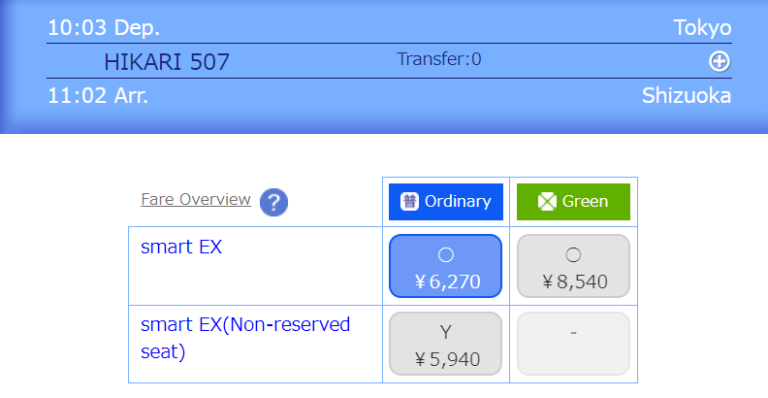

- Les réservations sont possibles à partir d'un mois avant la date de voyage, donc à partir du 18 octobre 2024.

◆ Concernant le transport de bagages dans le Shinkansen
① Les bagages dont la somme des trois dimensions ne dépasse pas 160 cm peuvent être transportés sans réservation. Il y a un espace prévu à cet effet pour les bagages de petite et moyenne taille, au-dessus des sièges, comme dans les avions (photos ci-après).
② Si la somme des trois dimensions dépasse 160 cm, une réservation préalable est nécessaire. C’est une option à configurer lors de l'achat du billet, il n’y aura pas de supplément à payer pour ces bagages si vous prenez bien cette option lors de votre réservation MAIS vous devrez payer 1000 JPY à bord si vous êtes montés avec des bagages volumineux non mentionnés lors de votre achat ou réservation de billet.
③ Lorsqu'une réservation est effectuée pour des bagages dont la somme des trois dimensions dépasse 160 cm, les bagages peuvent être placés dans l'espace réservé aux bagages volumineux, derrière les sièges arrière. Toutefois, ces emplacements spéciaux sont limités à seulement quelques bagages par voiture et nous vous conseillons de prévoir une valise standard comme ci-dessous.

Veuillez-vous référer à la photo d'une valise mesurant 50 cm de large, 30 cm d'épaisseur et 75 cm de hauteur, bagage non-volumineux mais d’une taille généralement suffisante pour un séjour d’une semaine.
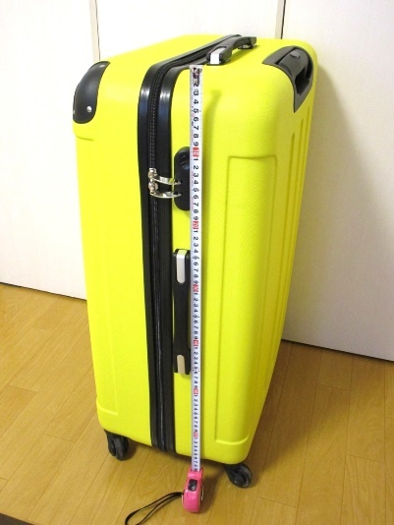 | 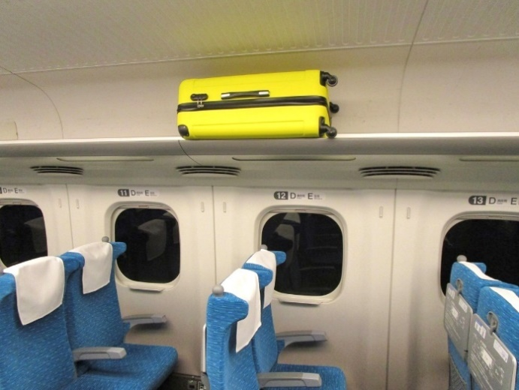

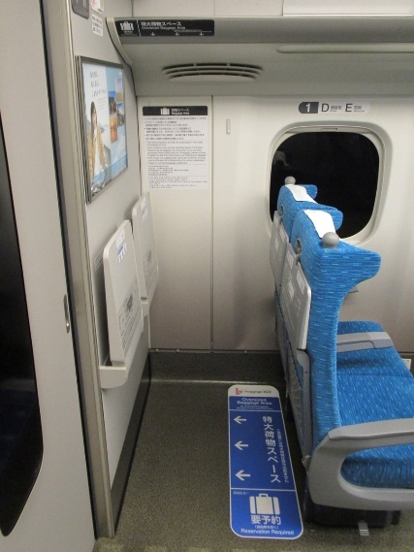 | 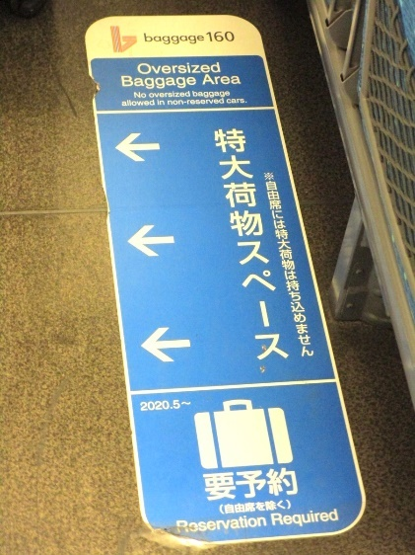
Espace réservé pour les bagages volumineux | Il n’est pas prévu d’utiliser cet espace pour des bagages de taille standard

NB : Le réseau ferré japonais n’est pas géré par une seule entreprise publique comme en France mais est géographiquement réparti entre plusieurs entités privées. Le site indiqué ci-dessus concerne les trajets du Japon du Centre et de l’Ouest, c’est-à-dire la zone géographique entre Tokyo et l’île de Kyushu (Nagoya, Osaka, Kyoto, Hiroshima, Kumamoto, etc.). Si vous rejoignez Shizuoka en partant d’une autre région du Japon, située à l’est de Tokyo, veuillez vous référer au site Internet de JR East, la procédure et les informations peuvent être différentes de celles expliquées dans cette note, mais le site existe en version française : https://www.jreast.co.jp/multi/fr/

- L’Hôtel à Shizuoka pour la délégation française :

L’hôtel « Grand Hills Shizuoka » se situe en face de la gare. Les prix TTC sont négociés pour la délégation française et incluent le petit-déjeuner. Il restera à régler la taxe de séjour qui n’est pas incluse dans le prix.
Veuillez noter que le taux du yen est bas, les prix en euro peuvent être amenés à évoluer à la hausse.

Le paiement total des nuitées se fait au moment de la réservation. Ce processus, propre aux hôtels japonais, ne peut être modifié par le Comité de pilotage japonais.

L’annulation de la réservation est gratuite jusqu’à 60 jours en amont (15/09). Les réservations d’hébergements via le site se clôturent le 15 septembre.
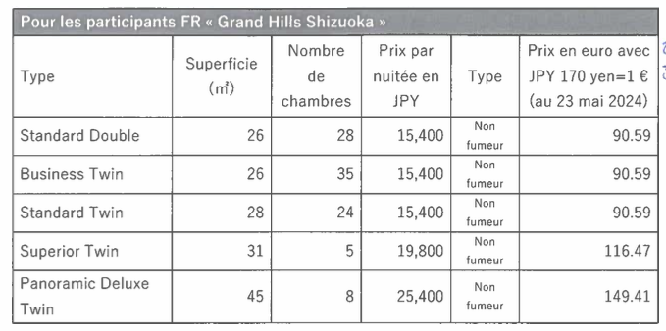

⚠ Information importante pour les collectivités territoriales françaises obligées de réserver l’hôtel à Shizuoka via une agence de voyage : l'agence de voyage de la collectivité doit contacter directement JTB- Japan Travel Bureau (communication en anglais) à l'adresse suivante : 8rfj-hotel@gmt.jtb.jp et s'organiser avec eux pour la réservation et le paiement. Dans ce cas, il n’est pas nécessaire de réserver l’hôtel via le volet « Réservation hôtelière » sur le site web des 8e Rencontres.
⚠ Afin d’informer Shizuoka et CLAIR à propos de votre hébergement, merci d’envoyer un message en français à M. Masaichi Fukushima, CLAIR Paris, fukushima@clairparis.org et lui indiquer l’hôtel où vous séjournerez, les noms des membres de votre délégation, vos dates et horaires d’arrivée et départ de Shizuoka.

Pour résumer :

a) Documents à fournir à Cités Unies France par courriel à : k.fotic@cites-unies-france.org et/ou communication@cites-unies-france.org :
- « Fiche d’intention de participation détaillée » : indiquer votre choix d’atelier, le nom de l’intervenant et le titre de l’intervention ainsi que les résumés de l’intervention traduits en japonais : avant le 31 juillet ;
- « Fiche de présentation des collectivités » participantes aux 8e Rencontres : avant le 31 août 2024.

b) Documents à fournir à CLAIR Paris à : radtkowsky@clairparis.org. Les fichiers au-delà de 10 Mo, il faut envoyer à le même adresse mail par WeTransfer (https://wetransfer.com
- Retour des images des collectivités pour l’exposition numérique à Shizuoka (1 image par collectivité) : avant le 31 août ;
- Retour des diaporama PowerPoint (traduits) des interventions lors des ateliers : avant le 15 septembre.

Informations pratiques :

- ECHANGE DES CADEAUX :

Cette année, il est important de noter qu'il n'y aura pas d'échange de cadeaux avec Shizuoka, contrairement aux éditions précédentes. Merci de ne pas prévoir de cadeau pour le maire ou pour CLAIR Tokyo. Cette décision est en accord avec les Objectifs de Développement Durable (ODD), en promouvant une consommation responsable. Merci de bien vouloir respecter cette décision, car les échanges de cadeaux sont codifiés dans la culture japonaise. Respectant cette consigne, Shizuoka ne prévoira pas de cadeaux, et il est préférable de ne pas déroger unilatéralement à cette décision. Néanmoins, les collectivités françaises peuvent offrir des cadeaux à leurs homologues japonais dans des temps en dehors du programme officiel.

- TRANSPORT :

- Taxi : nombreux et pratiques mais il faut absolument montrer un schéma ou plan en japonais au chauffeur. Taxi libre : lampe rouge à gauche / non libre : lampe verte. Attention les portes s’ouvrent et se ferment automatiquement ;
- Pas de pourboire dans les taxis ni dans les restaurants, cela vexerait les employés ;
- Voitures roulent à gauche / piétons ne traversent jamais en dehors des passages prévus, ni pendant le feu vert pour les voitures ;
- Métro, train, etc. : garder votre ticket jusqu’à la sortie.

- COMMUNICATION :


- Téléphone : Japon vers France : 001 + 33 + 9 chiffres
- Décalage horaire : heure de Paris + 8h en hiver / + 7h en été
- Appareils électriques : prévoir 1 ou 2 adaptateurs
- Pour 100 V type A :

- Sécurité tremblement de terre, tsunami : les bons réflexes :
https://jp.ambafrance.org/Se-preparer-a-un-seisme-de-grande-ampleur https://www.kanpai.fr/societe-japonaise/faire-cas-seisme

- VIE QUOTIDIENNE et POLITESSE :

- Cartes de visite : apporter au moins 100 cartes pour votre séjour, donner sa carte est un geste de politesse de base au Japon ;
- Les cadeaux : coutume incontournable, l’emballage est aussi important que le contenu. Prévoir de la place pour les cadeaux reçus ;
- Pour les courses : Convenience store « Konbini », ouverts 24h/24h et présents partout, distributeur billets ATM à l’intérieur du magasin (OK pour Visa, Master Card, etc.) ;
- Prévoir des chaussures faciles (sans lacets) pour se déchausser très souvent avant de rentrer dans certains restaurants, maisons traditionnelles, lieux de cultes, écoles, tous les logements, …

Exposition numérique :

Diffusion sur les écrans numériques des lieux des rencontres et les différents supports publicitaires
Les fichiers reçus de la part des collectivités locales seront édités et diffusés via les écrans numériques de chaque lieu des rencontres et les différents supports publicitaires dans la ville de Shizuoka. Vous trouverez ci-dessous les spécifications des fichiers à fournir.

Données images :
● Formats de fichier : JPEG (extension/.jpg), PDF (extension/.pdf)
● Mode : RVB
● Qualité d’image (résolution) : 1920 x 1080 pixels ou plus
● Orientation : orientation paysage préférable
● Nombre : 1 image
*L’écran final étant en mode paysage, les images verticales seront flanquées de deux bandes noires.

Élément de base à intégrer :
● Nom de la collectivité territoriale (en français) : données textuelles
*Les polices et les tailles de caractères seront uniformisées lors de la finalisation.
● Image infographique (photo ou dessin) : 1920 x 1080 pixels ou plus

Merci de faire parvenir ces fichiers pour le 31 août à : Karine Radtkowsky, Coordinatrice à CLAIR Paris : radtkowsky@clairparis.org. Les fichiers au-delà de 10 Mo, il faut envoyer à le même adresse mail par WeTransfer (https://wetransfer.com)

Liste des hôtels à Tokyo

Source de l’info : CLAIR Paris
Source de l’info : CLAIR Paris

